重庆市第七人民医院

需求调研

我院拟进行知识竞赛舞台搭建，主要要求及商务需求附后。有意向参与市场调研的供应商，请将纸质资料交医院采购工作组。

一、舞台搭建要求

需要紧急搭建舞台，配备话筒、抢答器、积分器等物料，明细详见附件，数量如有变更则以实际产生量为准进行结算。2024年9月29日上午10:00前完成现场搭建。

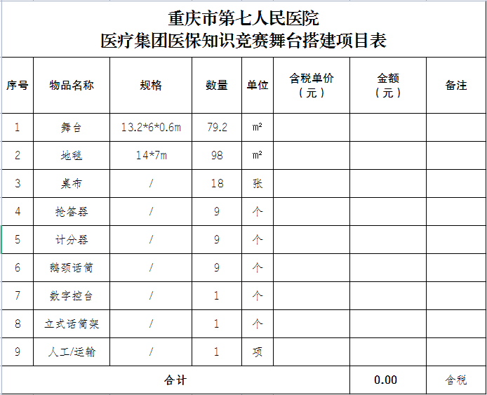

请联系宣教科现场查看，62855834，董老师。

二、商务要求

活动完成之后，一次性支付活动费用。

三、纸质资料要求

公司资质、产品详细技术参数及配置、商务应答、一次性报价表（最低拟成交价）、销售人员授权及联系电话，其他承诺或优惠。所有证照在有效期内，加盖公司鲜章。

资料提交地点：重庆市第七人民医院采购工作组办公室（院内12号楼，职工食堂二楼），联系人：杨老师，电话：62852113。

本需求调研为采购前工作，不等同于询价采购程序。院方综合各公司所报品牌型号、价格、质保等情况执行后期采购工作。

重庆市第七人民医院

采购工作组

2024年9月27日